Разбор заданий школьного этапа ВсОШ по биологии для 9 класса
2024/25 учебный год
Максимальное количество баллов — 56
Блок №1

В заданиях этого блока нужно выбрать один верный ответ из списка.
За каждый правильный ответ начисляется 1 балл.
Максимальный балл за все задания блока № 1 — 20.
- Выберите на рисунке органоид, основной функцией которого является расщепление полимеров до мономеров?

Ответ:
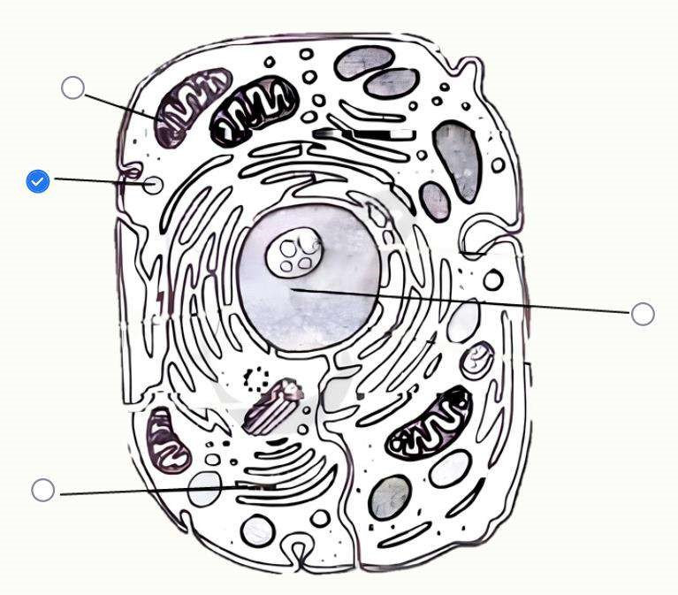

- Какую функцию выполняют структуры, обозначенные на изображении таллома водоросли стрелками?
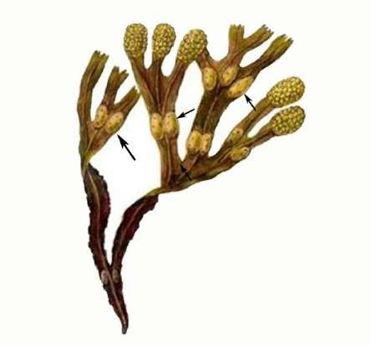

Ответ:
  - В них созревают мужские споры o В них созревают женские споры
✓ Обеспечивают удержание водоросли в зоне, где достаточно света для фотосинтеза
  - В них накапливаются запасные полисахариды

- На фотографии изображены разные побеги хвоща полевого. Выберите верное утверждение:
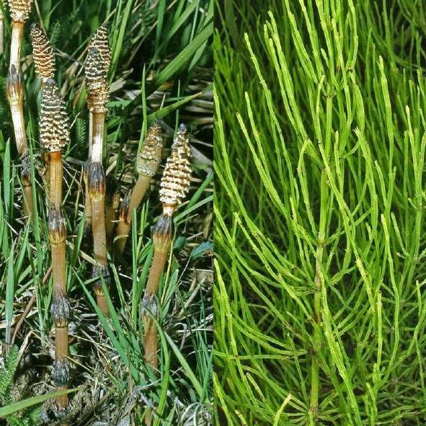

Ответ:
  - Весенние побеги вегетативные, а летние — генеративные o У вегетативных побегов фотосинтез протекает в стеблях и листьях o В генеративных побегах происходит созревание семян
✓ Листья хвощей не имеют хлорофилла

- К первичным образовательным тканям у растений относится…

Ответ:
  - камбий o феллоген
✓ вставочная меристема o раневая меристема

- Выберите растение, относящееся к отделу Покрытосеменные:

Ответ:
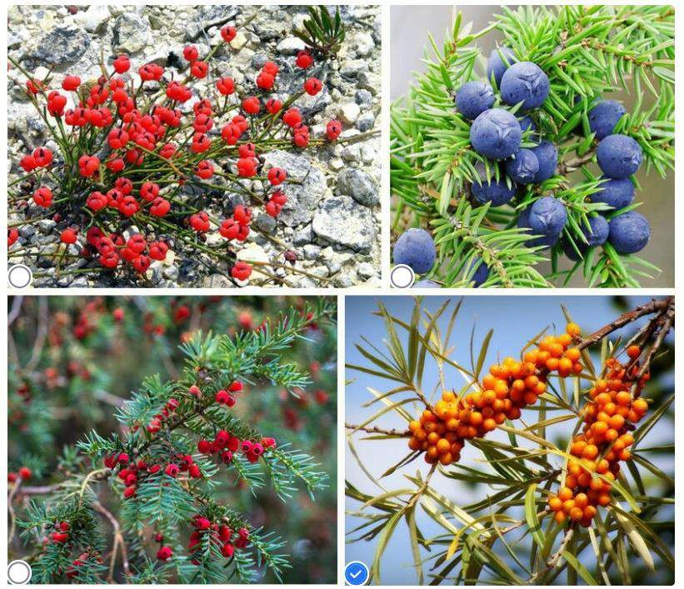

- С деятельностью каких организмов связаны такие изменения цвета древесины?
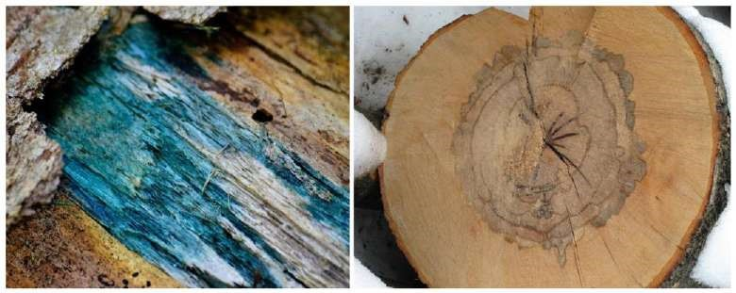

Ответ:
  - Вирусов o Лишайников ✓ Грибов o Бактерий

- На рисунке изображена конечность…
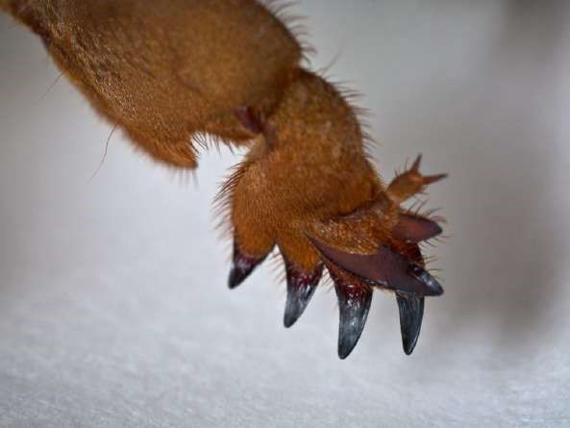

Ответ:
  - паукообразного o ракообразного ✓ насекомого o многоножки

- На фотографии вы видите два организма, сцепленных между собой. Почему они сцепились?
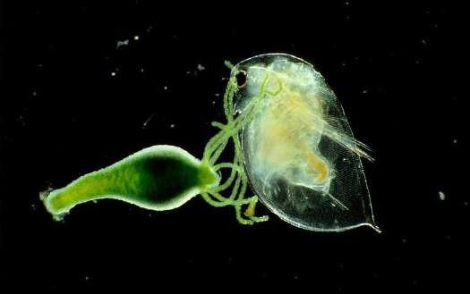

Ответ: o Выросты тела левого организма проросли внутрь тела правого (более светлого на фото)
  - Организм справа вырабатывает клейкую слизь, к которой приклеился организм слева
✓ У организма слева есть клетки с нитями, концы которых застряли в правом организме
  - Справа — линочная шкурка от предыдущей стадии жизненного цикла организма слева

- Какая из этих аквариумных рыб задохнётся, если перевозить её в закрытой ёмкости, доверху заполненной водой?

Ответ:
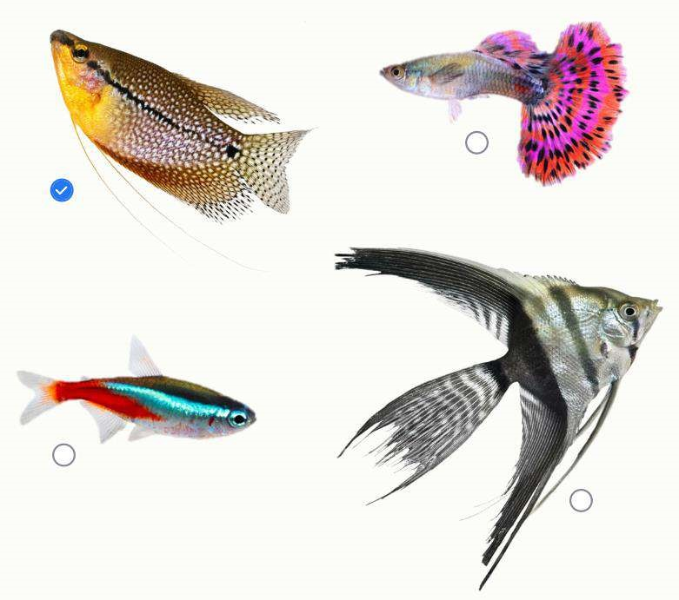

- Как называются личинки животного, изображённого на фотографии
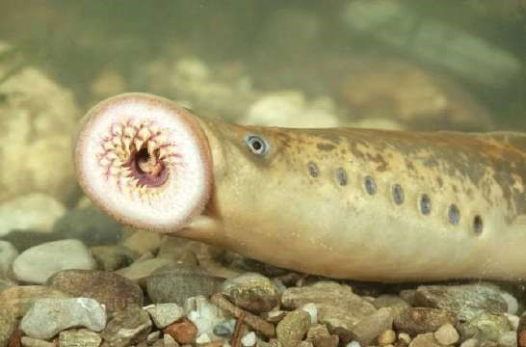

Ответ:
  - Мальки o Пескожилы ✓ Пескоройки o В онтогенезе этих животных отсутствует личиночная стадия
- У кишечной амёбы, в отличие от амёбы обыкновенной, нет…
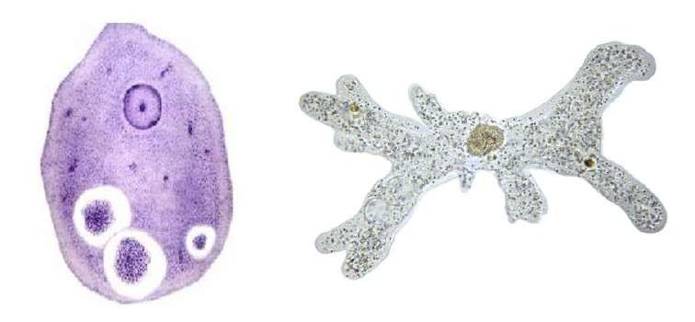

Ответ: o митохондрий o рибосом o пищеварительных вакуолей
✓ сократительной вакуоли

- Фермент каталаза содержится практически во всех живых организмах. Он разлагает перекись водорода на воду и молекулярный кислород. Каталаза
2H₂O₂ → 2H₂O + O₂
Если перекись водорода капнуть на некоторые продукты животного или растительного происхождения, можно наблюдать выделение пузырьков кислорода. Выберите продукт, при использовании которого этого не произойдёт:

Ответ:
  - Свежее яблоко o Сырое куриное мясо ✓ Варёная морковь o Сырой картофель

- Череп, изображённый на рисунке, принадлежит представителю рода…
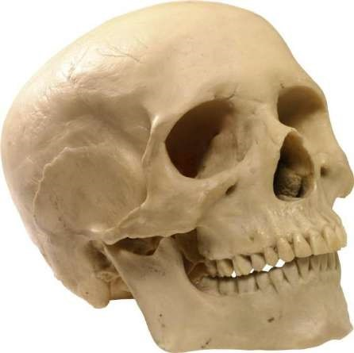

Ответ:
  - Primates o Mammalia ✓ Homo
  - Sapiens

- Какая группа крови должна быть у реципиента, которому можно переливать IV группу крови по системе AB0?

Ответ: o I o II o III
✓ IV

- Как влияет суммарный просвет сосудов на скорость тока крови?

Ответ:
✓ Чем меньше суммарный просвет сосудов, тем быстрее течёт кровь o Чем меньше суммарный просвет сосудов, тем медленнее течёт кровь o Самое быстрое движение крови будет наблюдаться при средних значениях суммарного просвета сосудов
  - Скорость тока крови не зависит от площади сечения сосудов

- Что обеспечивает скелетная поперечно-полосатая мускулатура в организме человека?
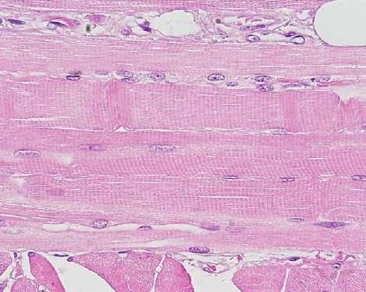

Ответ:
  - Сокращения сердца ✓ Дыхательные движения o Сужение и расширение зрачка o Перистальтику кишечника

- Поражение какого отдела коры больших полушарий грозит человеку нарушением зрения?

Ответ:
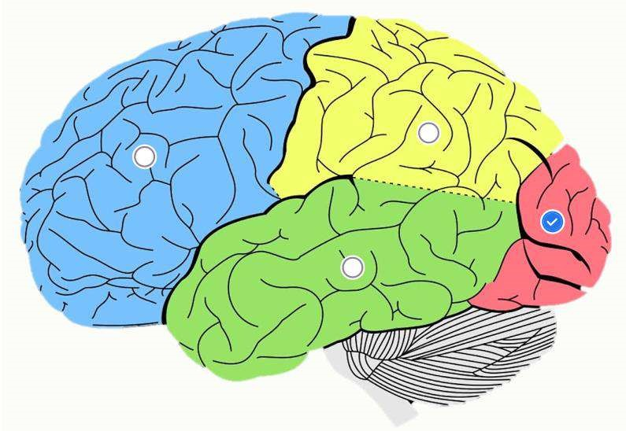
- На рисунке схематично показан процесс образования определённых форменных элементов крови.
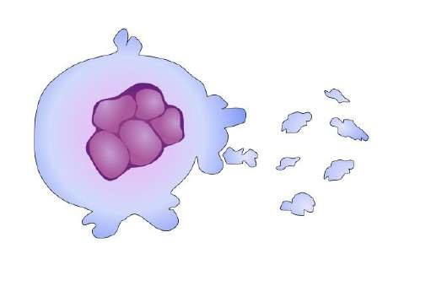
Выберите функцию данных форменных элементов:

Ответ: o Перенос кислорода
✓ Участие в процессе свёртывания крови o Борьба с паразитарными инфекциями o Секреция антител

- Рассмотрите упрощённую схему трофической цепи океана.
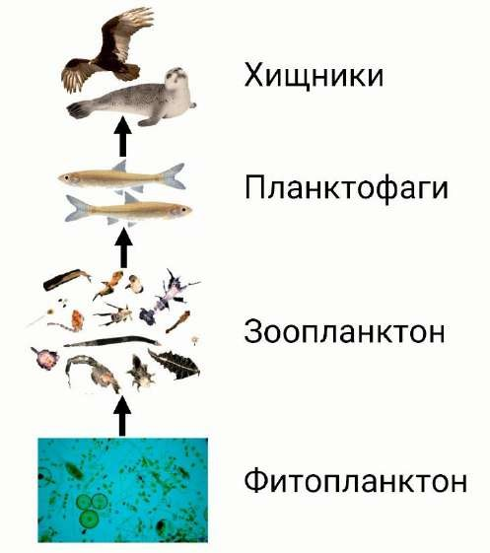
К какому эффекту может привести быстрое уменьшение количества фитопланктона?

Ответ:
  - К увеличению биомассы хищников o К увеличению биомассы зоопланктона ✓ К уменьшению биомассы планктофагов
  - К уменьшению биомассы зоопланктона и увеличению количества планктофагов

- Сейчас в магазинах можно купить лампы, испускающие не только белый, но и любой другой свет. Каким светом из предложенных лучше освещать домашнее растение для его нормальной жизнедеятельности?

Ответ:
  - Жёлтым o Зелёным o Ультрафиолетовым
✓ Красным

Блок № 2
В заданиях этого блока нужно выбрать один или несколько верных ответов.
За каждый правильно выбранный и правильно невыбранный ответ начисляется 0.4 балла.
Максимальный балл за задание — 2.
Максимальный балл за все задания блока № 2 — 20.

- Выберите функции цианобактерий в биосфере:

Ответ:
  - Участие в разнообразных симбиотических отношениях o Образование агар-агара
  - Обогащение атмосферы кислородом
  - Образование органических веществ в процессе фотосинтеза
  - Фиксация атмосферного азота

- Какие растения можно отнести к светолюбивым (гелиофитам)?

Ответ:
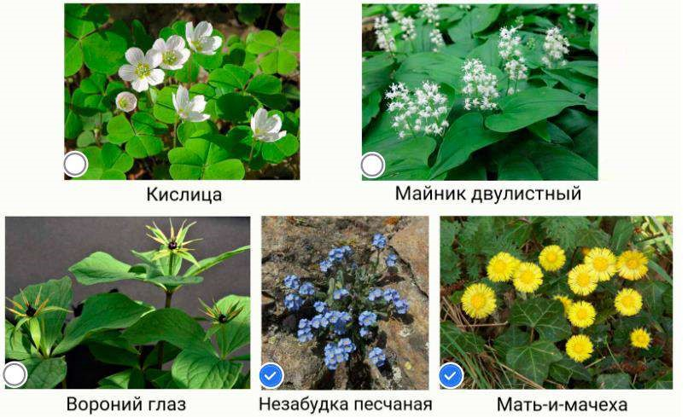
- Выберете верные утверждения о хвойных растениях:

Ответ:
  - Все хвойные представлены древесными растениями o Пыльцевые зёрна хвойных имеют три воздушных мешка
  - Опыление происходит в конце весны — в начале лета ✓ Органы размножения хвойных — стробилы o Все хвойные являются двудомными растениями

- На фото запечатлены пары из самца и самки. Выберите виды, у которых самец принимает активное участие в заботе о вылупившемся потомстве:

Ответ:
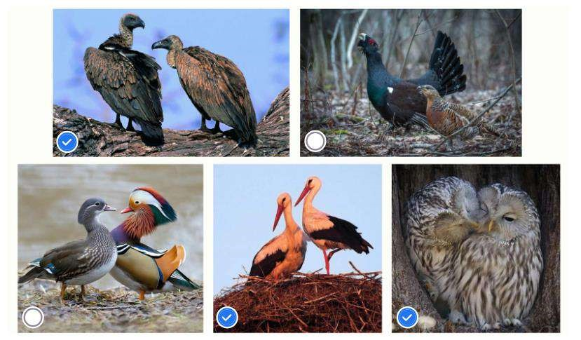
- Представителей каких отрядов млекопитающих можно увидеть на картине?
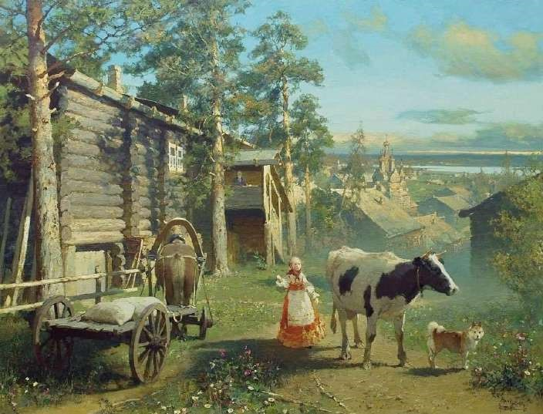

Ответ:
  - Непарнокопытные
  - Хищные ✓ Приматы o Грызуны
  - Китопарнокопытные
- Часть семян многих диких растений всходит только спустя несколько лет. Такие виды создают так называемый банк семян, которые взойдут при наступлении подходящих условий. В таёжной зоне эти семена накапливаются в подстилке, а в лиственных лесах могут погружаться в почву вплоть до 30 см. Выберите животных, которые могут обеспечивать такое погружение:

Ответ:
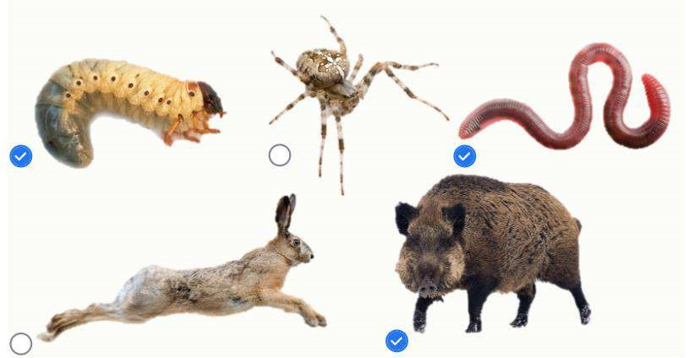
- Какие из этих животных регулярно совершают длительные миграции?

Ответ:
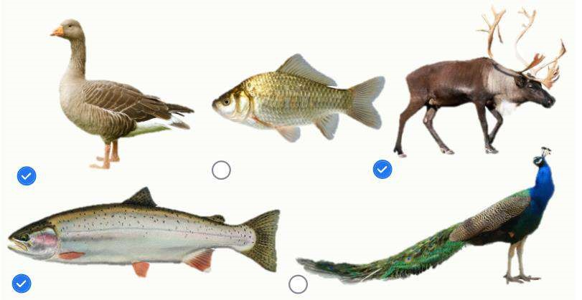
- Миша всегда просыпается от звука будильника в 7 часов утра и первым делом кормит своего кота. Кот, который спит с Мишей в одной комнате, тоже просыпается от звука будильника и всегда сразу же бежит на кухню к своей миске. Однажды Миша проснулся раньше будильника, обнаружил спящего кота, выключил будильник, дождался 7 часов утра и направился за кормом. При этом кот продолжал мирно спать, а когда проснулся от включённого Мишей света, то далеко не сразу побежал на кухню к уже наполненной миске. Такое поведение питомца заинтересовало Мишу, и он решил завести будильник на 15 часов. В это время Миша обычно отдыхает после школы, играя с котом. Как только кот услышал звук будильника, он тут же отвлекся от игры и побежал к миске. Какие утверждения верно характеризуют поведение кота?

Ответ:
  - У кота установилась связь между восприятием звука будильника и выделением пищеварительных соков
  - Без звука будильника кот никак не сможет понять, что ему пора завтракать
  - Кот пугается звука будильника, поэтому убегает из комнаты на кухню
  - Если Миша проснётся от звука будильника в 7 часов утра и первым делом пойдёт умываться, а не кормить кота, кот побежит к миске, несмотря на отсутствие Миши на кухне
o Кот бежит на кухню всегда, когда видит Мишу

- Какие ткани НЕ относятся к разновидностям соединительной?

Ответ:
o Жировая o Хрящевая ✓ Железистая ✓ Глия o Кровь

- Перечислены некоторые возбудители инфекционных заболеваний человека. У каких из них в жизненном цикле должен быть промежуточный хозяин?

Ответ:
  - У широкого лентеца
  - У кошачьей двуустки ✓ У трипаносомы o У лямблии
  - У малярийного плазмодия

Блок № 3
В заданиях этого блока нужно установить соответствие.
За каждое правильное соответствие начисляется 0.5 балла.
Максимальный балл за все задания блока № 3 — 10.

- Установите соответствие между органами растений и их видоизменениями.
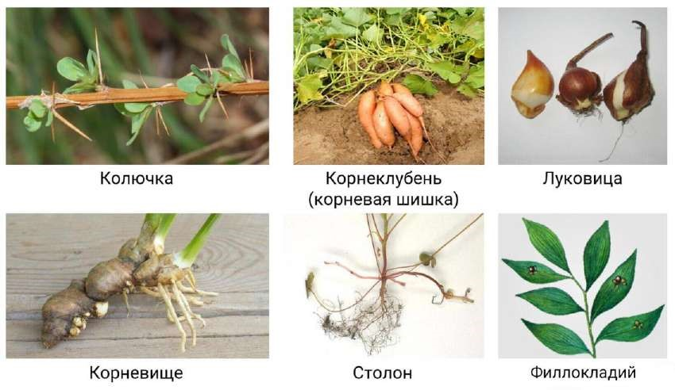

В этом задании некоторым вариантам из правого столбца соответствуют несколько вариантов из левого столбца. Ответы приведены ниже в нужном порядке.

Ответ:
Колючка | Лист
Корневище | Побег
Филлокладий | Побег
Корнеклубень | Корень
Столон | Побег
Луковица | Побег

- Соотнесите взрослые стадии насекомых с их трофическими уровнями.
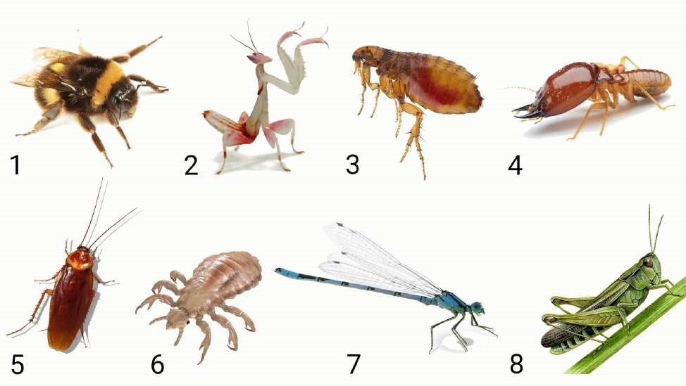

В этом задании некоторым вариантам из правого столбца соответствуют несколько вариантов из левого столбца. Ответы приведены ниже в нужном порядке.

Ответ:
1 | Растительноядные (консументы 1 порядка)
2 | Хищники
3 | Паразиты
4 | Растительноядные (консументы 1 порядка)
5 | Растительноядные (консументы 1 порядка)
6 | Паразиты
7 | Хищники
8 | Растительноядные (консументы 1 порядка)

- К какому типу относятся изображённые кости?
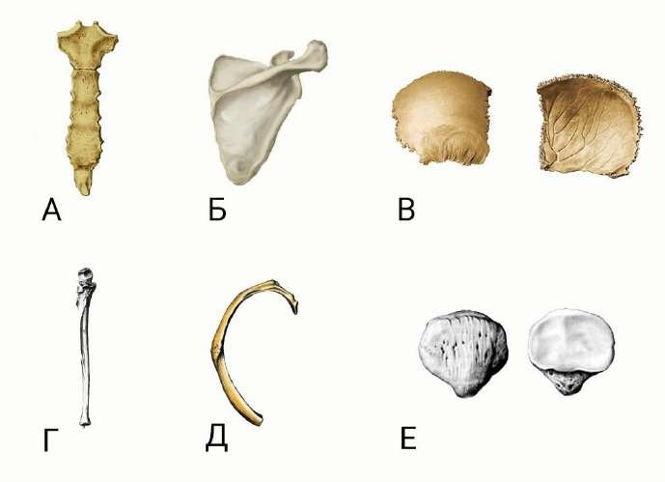

В этом задании некоторым вариантам из правого столбца соответствуют несколько вариантов из левого столбца. Ответы приведены ниже в нужном порядке.

Ответ:
А | Губчатые
Б | Плоские
В | Плоские
Г | Трубчатые
Д | Губчатые
Е | Губчатые

Блок № 4.
В этом блоке нужно решить количественные задачи.
За каждый правильный ответ начисляется 3 балла.
Максимальный балл за задания блока № 4 — 6.

  - На графике изображена зависимость среднего веса мышат от их возраста.
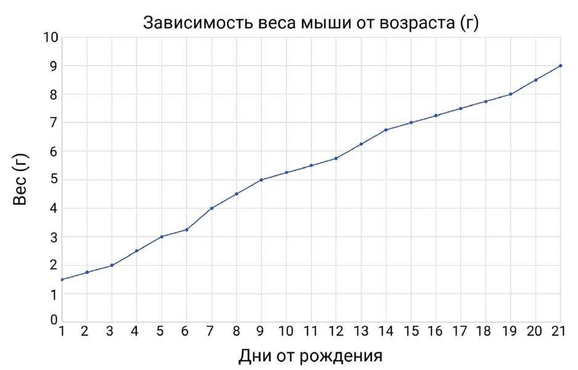
Известно, что один мышонок потребляет молоко в количестве 20 % от своей массы в день.
Какое количество молока за сутки должно вырабатываться молочными железами самки для того, чтобы обеспечить питанием помёт из восьми мышат в 5-й день после рождения? Ответ выразите в граммах, округлите до десятых.

Ответ: 4.8

  - На графике изображена зависимость среднего веса мышат от их возраста.
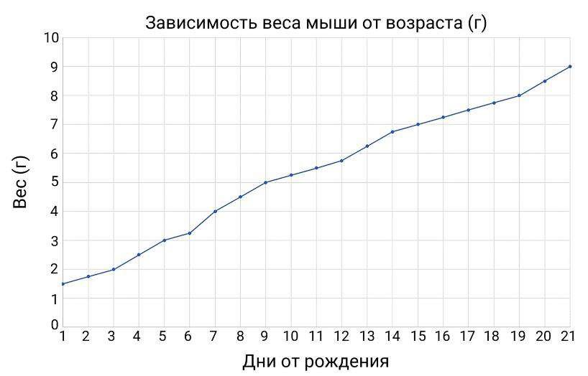
Известно, что один мышонок потребляет молоко в количестве 20 % от своей массы в день.
Какое количество молока за сутки должно вырабатываться молочными железами самки для того, чтобы обеспечить питанием помёт из шести мышат в 9-й день после рождения? Ответ выразите в граммах, округлите до десятых.

Ответ: 6.0

  - Во время медицинского осмотра у спортсменов определяли основные показатели производительности сердечной мышцы. Минутный объём крови
(МОК) рассчитывали по формуле
МОК = ЧСС УОК,
где ЧСС — частота сердечных сокращений, а УОК — ударный объём крови. У спортсмена Н. в покое частота сердечных сокращений составляет 60 ударов/мин, а ударный объём крови — 70 мл. При выполнении физической нагрузки МОК увеличился в 2 раза, а ЧСС повысилась до 80 ударов в минуту. Определите величину УОК при нагрузке у обследуемого Н. Ответ выразите в миллилитрах.

Ответ: 105

  - Во время медицинского осмотра у спортсменов определяли основные показатели производительности сердечной мышцы. Минутный объём крови
(МОК) рассчитывали по формуле
МОК = ЧСС УОК,
где ЧСС — частота сердечных сокращений, а УОК — ударный объём крови. У спортсмена А. в покое частота сердечных сокращений составляет 65 ударов/мин, а ударный объём крови — 80 мл. При выполнении физической нагрузки УОК увеличился в 1.5 раза, а МОК достиг 12 литров в минуту. Определите величину ЧСС при нагрузке у обследуемого А. Ответ выразите в ударах на минуту.

Ответ: 100

